Месячник пожилого человека
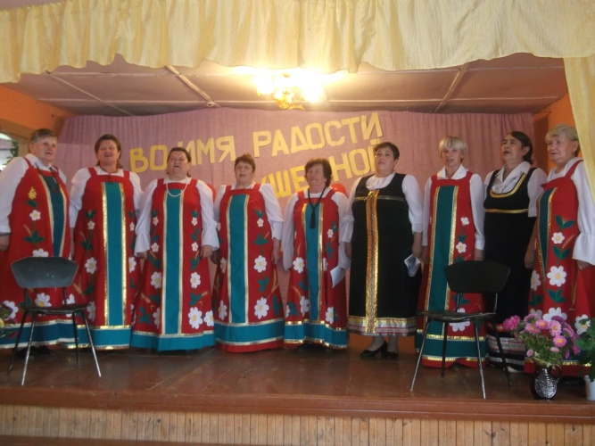
Во имя радости душевной.
Вновь над планетой яркий листопад
Ковром шуршащим землю устилает,
И дни за днями чередой летят,
День пожилого человека приближая.
Пусть этот день как музыка для вас
Звучат слова любви и поздравленья.
Пускай счастливым будет каждый час
И радостным, прекрасным настроенье!
Октябрь месяц был насыщенный праздниками, для пенсионеров села Верх-Рождество. В течении месяца работниками сельского клуба – библиотеки было проведено четыре мероприятия:
1 октября в день добра и уважения с поздравлениями выступили: глава Ножовского сельского поселения Пахольченко Г.В. и председатель совета ветеранов Кожина Л.Д. В адрес пенсионеров было сказано много теплых слов, слова благодарности за их трудолюбие. За тем приветствовали пенсионеров учащиеся Верх – Рождественской школы. Дети читали стихи, пели песни, инсценировали сценки. Особенно своим выступлением порадовали детки из детского сада, они станцевали танец «Цыганочка». За что ВСЕМ огромное СПАСИБО! У пенсионеров было столько эмоций, словами не передать. Так же выступил ансамбль «Околица». Басню «Ворона и Лис» на новый лад инсценировали Кулагина Т.И., Лучникова Г.Е., Смыслова Л.А., Панкова В.А.
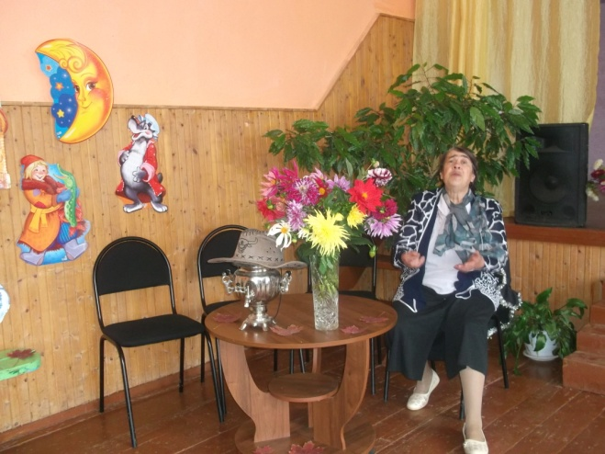
Не верьте тем, кто вам сулит златые горы,
Ведь это иль обманщики, иль воры.
Не обольщайтесь вы на похвалы,
Иначе не сносить вам головы!
Такими словами закончилась басня Н.С. Карпутиной на новый лад. Хочется сказать слова благодарности Ножовскому сельскому поселению, ООО «Нива», за вручение подарков для пенсионеров, ИП Г.М. Оленёва за вкусные пироги и торт.
С днем рожденья, ветеран!
Самый лучший подарок, который нам дарит судьба, - это люди, которым мы говорим: «Спасибо, что вы, есть!». К таким людям относятся наши именинницы: Татьяна и Галина (слышится грохот).
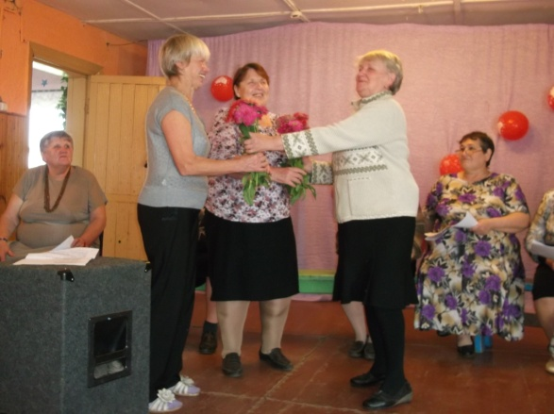
Что это за звук? Всем известно, что человек сам кузнец своего счастья! Это звук кузницы наших именинниц! Это звук жизни, которую себе создали наши именинницы, звук кующегося счастья. Если вы спросите наших именинниц, как у них дела? Они ответят: « У нас все, как всегда: рост в сантиметрах, вес в килограммах, пульс в венах. А головы… А где же их головы? Головы… в облаках.»
А знаете почему, японцы и китайцы такие счастливые? У них глаза маленькие и узкие, потому что они всматриваются в будущее. У русских глаза круглые и большие, потому что мы постоянно удивляемся тому, что с нами происходит сегодня. Жизнь человека – это нескончаемая борьба за место под солнцем. Нам хочется подарить вам то, что сделает вас любимчиками в жизни, что закрепит ваше место под солнцем и поможет расти, духовно обрести гармонию и радоваться жизни.
Будьте по жизни оптимистками. Если бутерброды у вас падают маслом вниз – не расстраивайтесь! У большинства они падают внизу маргарином! И самый главный секрет счастливой жизни – это неповторимость каждого дня! Дорогие подруги Татьяна и Галина, помните: чем больше счастья дарите другим, тем больше сами становитесь счастливей.
Подруги накрыли праздничный стол. А сколько было спето песен, рассказано стихов, юморесок, шуток, проведено конкурсов.
Поход по родному краю «А мы пойдем…»
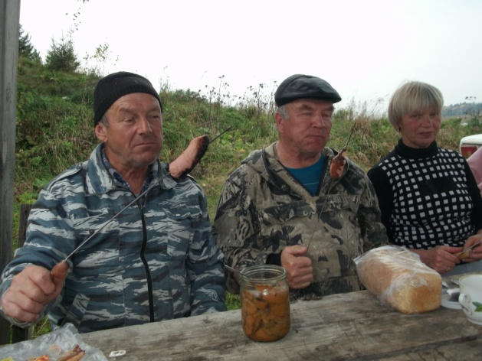
Привал сделали у Липового родника. Липовый родник является достопримечательностью села. Не один десяток лет из под липовой горы вытекает родник. В 1960-1970-е годы охлаждали в роднике молоко с совхозной фермы. В 2006 году благодаря Пятунину Виталию Григорьевичу родник был восстановлен. Около родника организована зона отдыха. Место освятили, стало традицией в крещение брать из родника воду. Разожгли костер, испекли печенки, пожарили сосиски.
Разговор зашёл и о других достопримечательностях и сел Ножовского поселения, Частинского района. Поделились мнениями. Все присутствовавшие побывали на источнике Серафима Саровского. Закончился поход шутками, играми, смехом.
Фольклорные посиделки «Осенины»
Осень на Руси – это пора молодежных посиделок, свадеб, народных игрищ, театрализованных представлений, это время прощания с прошедшим летом и встречи зимы.
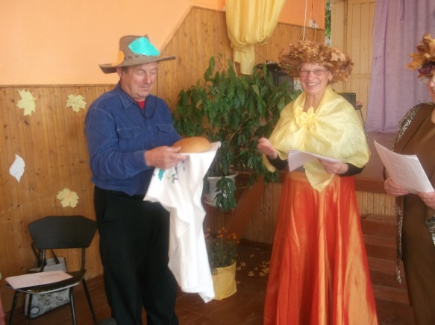
Вот и мы решили с пенсионерами провести фольклорные посиделки «Осенины». Своим выступлением порадовали нас Галина Лучникова и Татьяна Козюкова.
Ветер листья поразвесил,
Будто нынче именины,
А у нас октябрь весел:
Осенины, Осенины!
Всюду яркие картины
Красно – золотым пиши.
Осенины, Осенины,
Фольклорные посиделки для души!
Своими осенними стихами порадовала нас Кулагина Т.И. А сколько было спето песен? Не перечесть! Козюковой Т.А. было много проведено различных конкурсов, загадано загадок про осень. «Мисс осенью» стала Козюкова Т.А.
Библиотекарь Панкова В.А.

